Arbejdsseddel
Omvendte funktioner
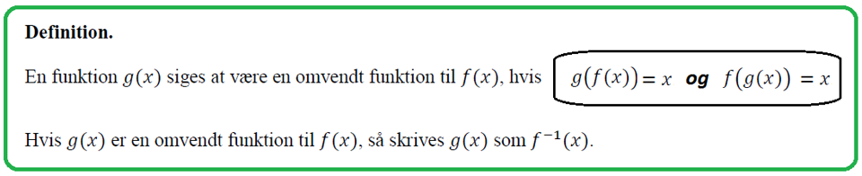
De to funktioner skal altså ophæve hinandens virkning!
Opgave 1
Betragt funktionerne $f\left(x\right)=x+1$ og $g\left(x\right)=x-1$.
- Udregn $f\left(g\left(x\right)\right)$ og $g\left(f\left(x\right)\right)$
- Er $f$ og $g$ hinandens omvendte funktioner?

Opgave 2
Betragt funktionerne $f\left(x\right)=\frac{1}{2}x+2$ og $g\left(x\right)=2x-4$.
- Udregn $f\left(g\left(x\right)\right)$ og $g\left(f\left(x\right)\right)$
- Er $f$ og $g$ hinandens omvendte funktioner?

Opgave 3
$f\left(x\right)=x^{2}$ og $h\left(x\right)=\sqrt{x}$
- Beregn funktionsværdierne $f(h(9))$, $h(f(5))$
- Beregn $h(f(-4))$, og benyt resultatet til at argumentere for, at $f\left(x\right)=x^{2}$ og $h\left(x\right)=\sqrt{x}$ IKKE er hinandens omvendte funktioner
Baggrundsviden: $x^{2}$ og $\sqrt{x}$ ophæver hinanden KUN, når $x≥0$.
Generelt gælder der, at $\sqrt{x^{2}}=|x|$ og ikke bare $\sqrt{x^{2}}=x$. HUSK DET!
Opgave 4
To funktioner $f$ og $g$ er givet ved
$$f\left(x\right)=\sqrt{x+2}$$
og
$g\left(x\right)=x^{2}-2, x≥0$
- Gør rede for, at $g$ er den omvendte funktion til $f$.
- Udregn $f^{-1}(5)$ og $g^{-1}(7)$.

Læs følgende først!
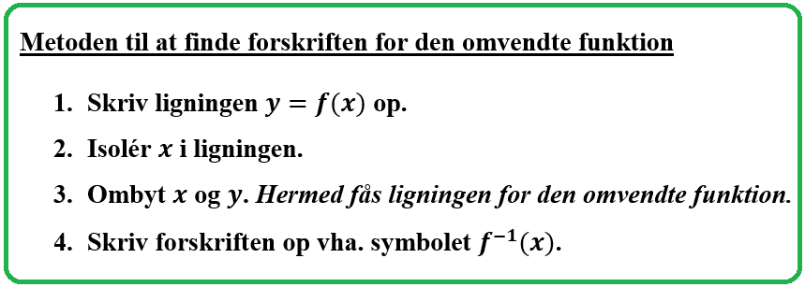
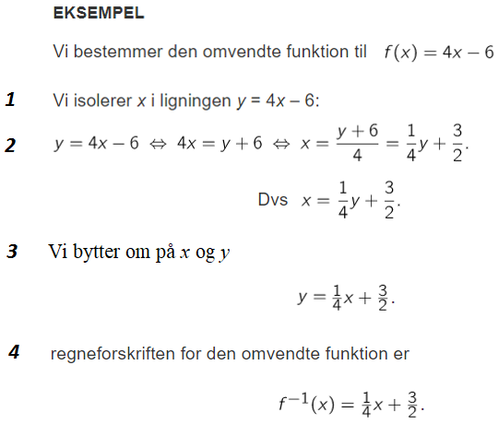

Opgave 5
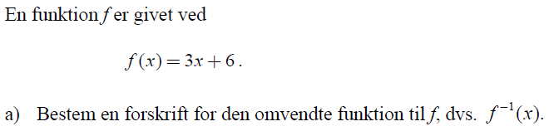

Opgave 6
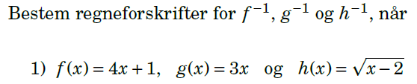

Opgave 7
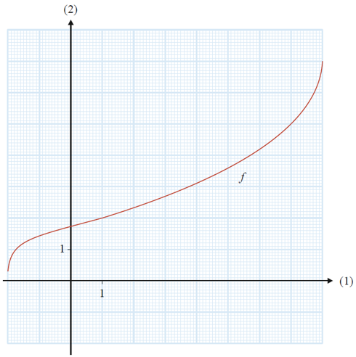
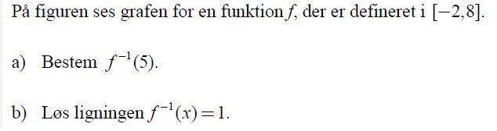
Opgave 8
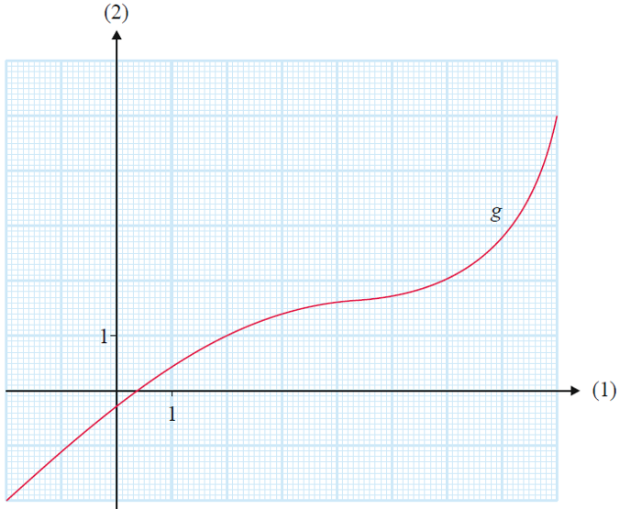
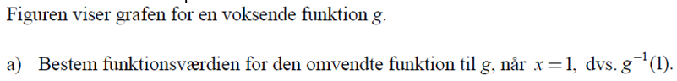
Opgave 9
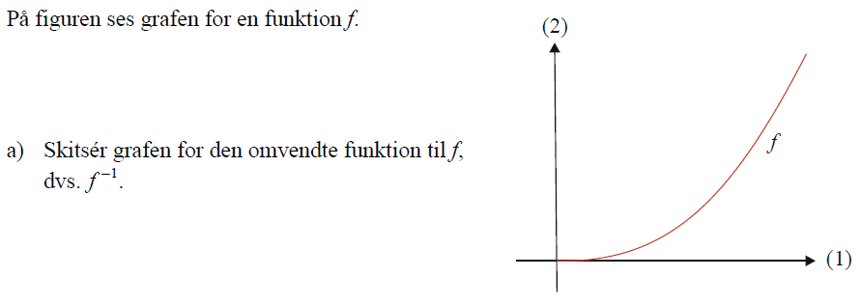
Opgave 10
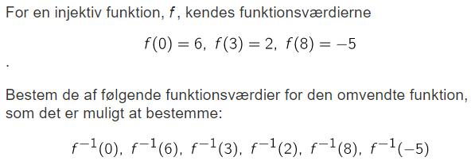
Opgave 11
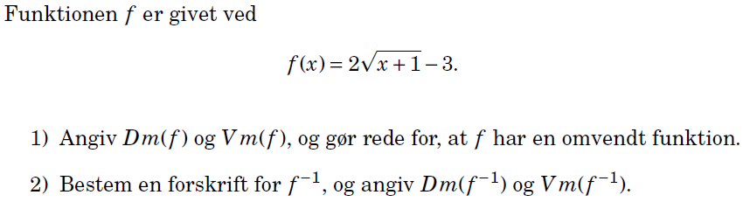
Opgave 12
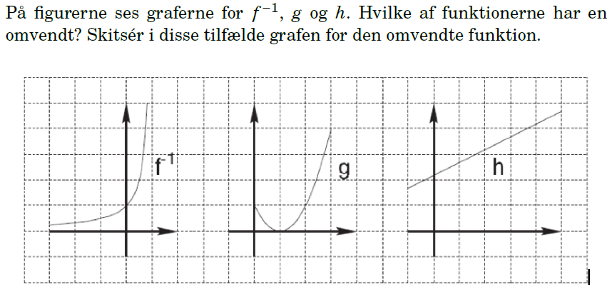
Opgave 13
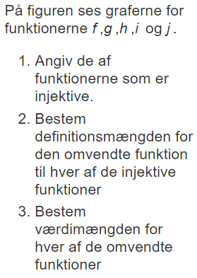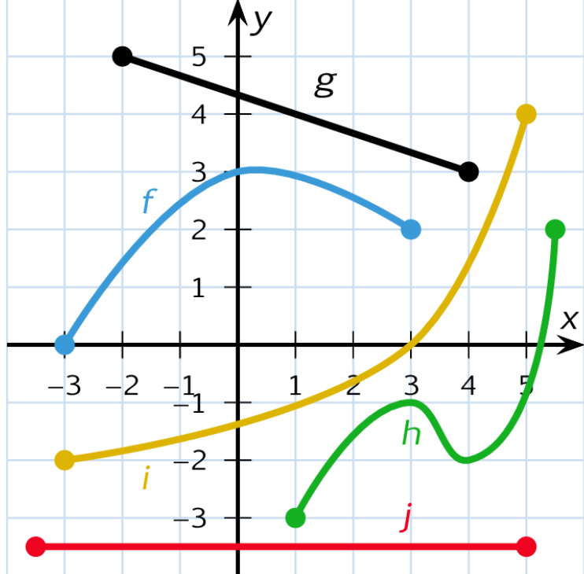

Facit:
Opgave 1
- $f\left(g\left(x\right)\right)=f\left(x-1\right)=\left(x-1\right)+1=x g\left(f\left(x\right)\right)=g\left(x+1\right)=\left(x+1\right)-1=x$
- $f$ og $g$ er hinandens omvendte funktioner.
Opgave 2
- $f\left(g\left(x\right)\right)=x$ og $g\left(f\left(x\right)\right)=x$
- $f$ og $g$ er hinandens omvendte funktioner.
Opgave 3
- $f\left(h\left(9\right)\right)=f\left(\sqrt{9}\right)={\sqrt{9}}^{2}=9$
$$h\left(f\left(5\right)\right)=h\left(5^{2}\right)=h\left(25\right)=\sqrt{25}=5$$
- $h\left(f\left(-4\right)\right)=h\left({\left(-4\right)}^{2}\right)=h\left(16\right)=\sqrt{16}=4$
D er ikke hinandens omvendte funktioner, da betingelsen $h\left(f\left(x\right)\right)=x$ ikke er opfyldt for alle $x$, da vi lige har set, at $h\left(f\left(-4\right)\right)=4$.
Faktisk gælder der generelt, at $\sqrt{x^{2}}=|x|$, og ikke bare $\sqrt{x^{2}}=x$. Med andre ord ophæver og ${}^{2}$ ikke bare hinanden! (Det gør de kun for $x≥0$).

Opgave 4
- Vi tjekker betingelsen i definitionen:
$$g\left(f\left(x\right)\right)=g\left(\sqrt{x+2}\right)={\sqrt{x+2}}^{2}-2=x+2-2=x$$$f\left(g\left(x\right)\right)=f\left(x^{2}-2\right)=\sqrt{x^{2}-2+2}=\sqrt{x^{2}}=\left|x\right|=x$ (da $x≥0$)
- $f^{-1}\left(5\right)=g\left(5\right)=5^{2}-2=25-2=23$$$g^{-1}\left(7\right)=f\left(7\right)=\sqrt{7+2}=\sqrt{9}=3$$
Opgave 5
$$y=3x+6⇔y-6=3x⇔x=\frac{y-6}{3}⇔x=\frac{1}{3}y-2$$
Der byttes om på $x$ og $y$ og vi får ligningen for den omvendte funktion: $y=\frac{1}{3}x-2$
Forskriften for den omvendte funktion er $f^{-1}\left(x\right)=\frac{1}{3}x-2$
Opgave 6
- $f^{-1}\left(x\right)=\frac{1}{4}x-\frac{1}{4}$
- $g^{-1}\left(x\right)=\frac{1}{3}x$
- $h^{-1}\left(x\right)=x^{2}+2$ (for $x≥0$)
Opgave 7
- $f^{-1}\left(5\right)=7$ (aflæses som vist på figuren)
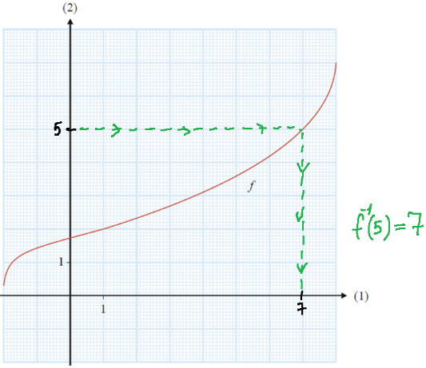
- Ligningen $f^{-1}\left(x\right)=1$ kan løses grafisk, som vist på figuren. Vi skal finde den $y$-værdi som kan føres over i $x$=1. Løsningen er $x=2.$
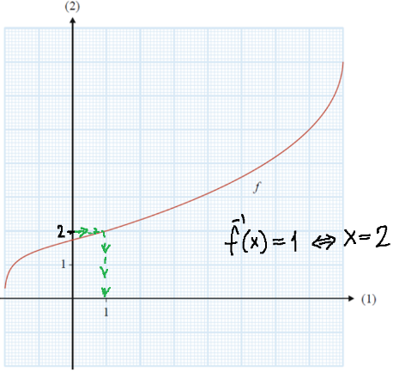
Alternativt, kan man først tage den omvendte funktion på begge sider:
$f^{-1}\left(x\right)=1⇔f\left(f^{-1}\left(x\right)\right)=f\left(1\right)⇔x=f(1)$ og så man man aflæse $f\left(1\right)=2$ på tegningen. Dvs. $x=2$ er løsningen.

Opgave 8
Funktionsværdien $g^{-1}(1)$ aflæses ved at starte ved 1 på $y$-aksen, som vist på figuren. Vi får $g^{-1}\left(1\right)=2$
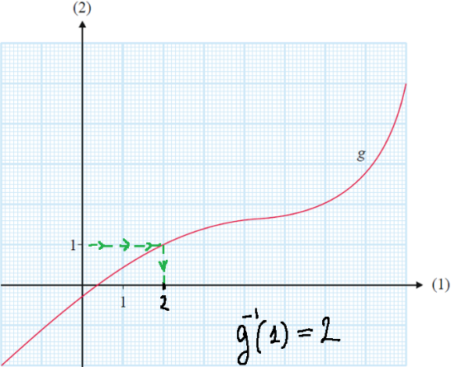
Opgave 9
Grafen for $f^{-1}$ tegnes symmetrisk om linjen med ligningen $y=x$.
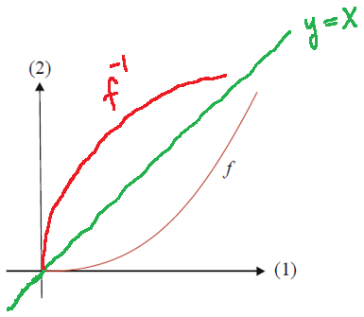
Opgave 10
$$f^{-1}\left(6\right)=0, f^{-1}\left(2\right)=3, f^{-1}\left(-5\right)=8$$
Opgave 11
- $Dm\left(f\right)=[-1;∞[$ og $Vm\left(f\right)=[-3;∞[$
$f$ er voksende (da $\sqrt{x}$ er voksende. Man kan også tegne grafen i Maple) og dermed injektiv (dvs. hver $y$-værdi kommer fra kun én $x$-værdi) og har dermed en omvendt funktion.
- $y=2\sqrt{x+1}-3 ⇔ x=\frac{{\left(y+3\right)}^{2}}{4}-1$ (mellemregningerne overlades til læseren)
Ved at bytte om på $x$ og $y$ fås ligningen for den omvendte funkion: $y=\frac{{\left(x+3\right)}^{2}}{4}-1$
Dvs. Forskriften er $f^{-1}\left(x\right)=\frac{{\left(x+3\right)}^{2}}{4}-1$
$Dm\left(f^{-1}\right)=[-3;∞[$ og $Vm\left(f^{-1}\right)=[-1;∞[$
(bemærk, at man blot skal bytte om på mængderne ift. $f$)
Opgave 12
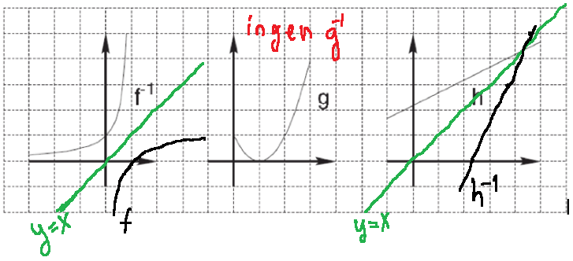
Opgave 13
